Лабораторная работа №*8*

«***Случайные числа***»

|  |  |
| --- | --- |
|  | Выполнил:  Студент группы *ИС-209*  *Чураков Константин Эдуардович*  Вариант №*23*  Проверил:  Каргаполова Ю.А. |

Задание:

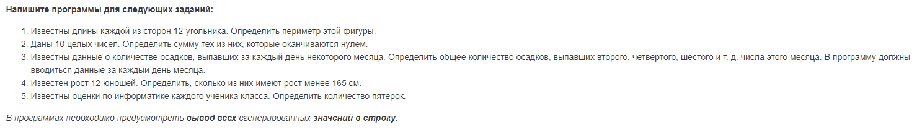

Код программы:

from random import *

# Задание 1

p = 0

print('Сгенерированные стороны: ', end = '')

for i in range(12):

side = randint(1, 10)

print(side, end = ' ')

p = p + side

print('\n', 'Периметр =', p, end = '\n\n')

# Задание 2

s = 0

print('Сгенерированные целые числа: ', end = '')

for i in range(10):

num = randint(0, 9999)

print(num, end = ' ')

if num % 10 == 0:

s = s + 1

print('\n', 'Сумма чисел, оканчивающихся 0 =', s, end = '\n\n')

# Задание 3

s = 0

print('Сгенерированные осадки за каждый день месяца: ', end = '')

for i in range(1, 31):

num = randint(0, 10)

print(num, end = ' ')

if i % 2 == 0:

s = s + num

print('\n', 'Общее количество осадков за чётные дни (в мм) =', s, end = '\n\n')

# Задание 4

s = 0

print('Сгенерированные росты юношей: ', end = '')

for i in range(10):

num = randint(140, 190)

print(num, end = ' ')

if num < 165:

s = s + 1

print('\n', 'Количество юношей с ростом меньше 165 см =', s, end = '\n\n')

# Задание 5

s = 0

print('Сгенерированные оценки у учеников: ', end = '')

for i in range(25):

num = randint(2, 5)

print(num, end = ' ')

if num == 5:

s = s + 1

print('\n', 'Количество учеников с пятёрками =', s, end = '\n\n')

Блок схема к написанной программе:

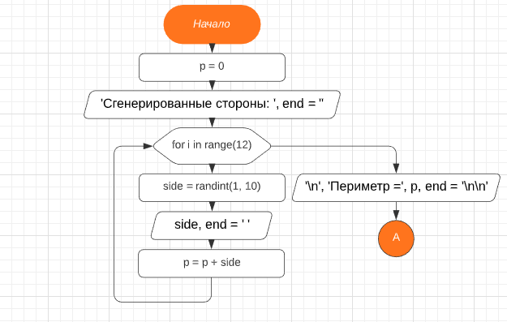

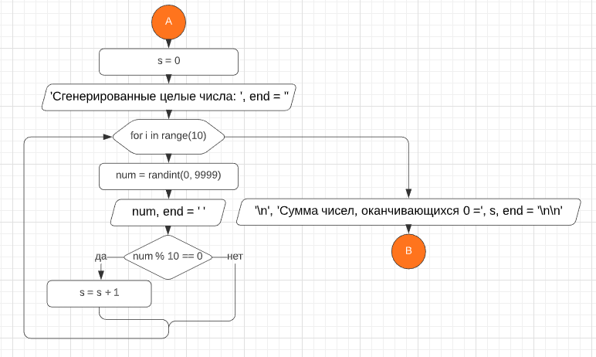

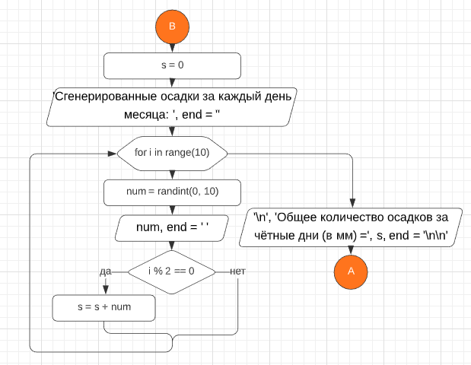

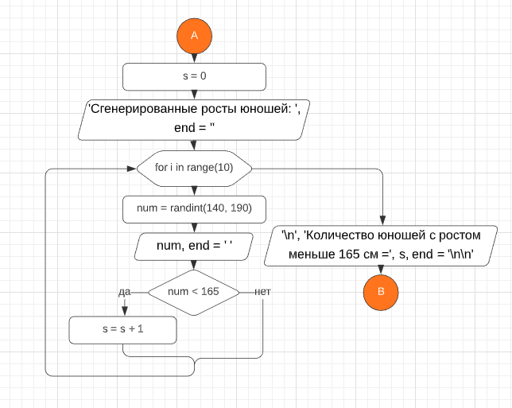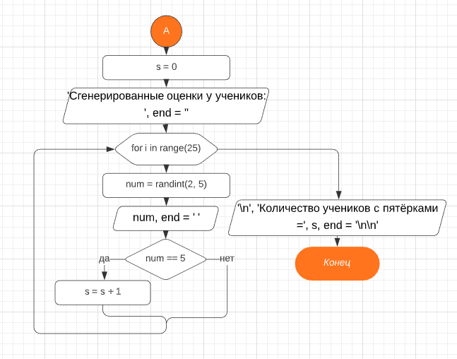

Скриншоты компиляции написанной программы:

